Күні:01.04.2019
Пәні:физика
Мұғалімі :Қалиева Б.С
Семинар тақырыбы: 11 сынып оқушыларын мемлекеттік қорытынды аттестаттауға дайындық кезінде кездесетін күрделі есестерді шешу жолдары.
Міндеттері:
1.Оқушылардың жеке жауапкершіліктері мен құзыреттілігін арттыра отырып, білім деңгейін көтеру.
2.Оқушылардың теориялық білімдерін формулалар мен заңдарға, графиктер мен кестелерді қолдана білудегі білім, біліктілік, дағдыларын қалыптастыру.
3.Әр тарау мен тақырып бойынша өзіндік және бақылау жұмыстарын орындау және білімдегі олқылықтарын жою жұмыстарын жүйелі жүргізу .
Ұйымдастыру:
Көңіл күй тудыру: Адамның қарым – қатынасы оның көңіл - күйінен білінеді, көңіл - күй адамның ішкі дүниесінің құбылысы. Олай болса, көңіл - күйімізді біліп алайық: Көңілді адамдардың бет - әлпеті сұлуланып, нұрлана түседі. Көңіл - күй адамға қанат бітіреді.
Әр елдің амандасу салты арқылы бір- бірімен амандасу.
Әр елдің амандасу салтын жасайық .
Қазақтар -қол алысады
Италияндықтар - құшақтасады
Бразилиялықтар - бір бірінің иығын қағады
Зимбабалықтар –арқасымен амандасады
Македониялықтар – шынтақпен
Никарагулықтар - иықпен амандасады
Австралиялықтар - шапалақ ұрып серкіреді
Үнді халқы- қос қолын біріктіріп, маңдайына тигізіп тағзым етеді.
Жапондықтар- бастарын иіп амандасады.
«Бос ыдысты толтыру тренингі»
- Бос ыдысты:су,тас,құммен толтыруларыңызды сұраймын.
- Тас:Сіздер үшін отан,отбасы,ата-ана,бала-шаға амандығы маңызды.
- Құм:Сіздерді бақытты ететін қуанышты сәттердің көп болуы маңызды.
- Су:Тіршілік көзі болғандықтан мәнді де сәнді ұзақ өмір сүру маңызды

Негізгі бөлім:
Мектеп бітіруші түлектің алдында бір ғана мақсат қоятынын білеміз.Ол-оқу грантын жеңіп алу.Осы мақсаттың орындалуы үшін «не істеу керек?»- деген сауал туындайды.Ол үшін Мемлекеттік емтихан тапсыруда кездесетін негізгі кедергілерді жоюға жұмыс жасау керек деп ойлаймын.
1.Ең бастысы бала біліміндегі олқылықтарды жою.Ол олқылықтар қайдан пайда болады?Ол баршамызға аян,мектеп қабырғасында білім алып жатқан баланың әр сыныпта меңгермеген оқу материалдары 11-сыныптың соңында олқылыққа айналады.
2.Психологиялық кедергі.Белгілі бір тексерудің,емтиханның алдында әр адамда қорқыныш сезімі,үрейі басым болады.Бұндай бала білгенін ұмытады немесе шатыстырады.
3.Уақытты ұтымды пайдалана білу.Оқушылар берілген уақытты тиімді қолдана білмейді.Оқушы бірінші білетін сұрақтарға ғана жауап береді,білмегенін көзді жұмып белгілей салады,яғни ойлануды қажет деп таппайды.
4.Техникалық ақау.Жауап парағындағы шеңберді немқұрайды бояй салады.
5.Оқушының әлеуметтік жағдайы.Бұған ата-ана жауапты.Отбасындағы түрлі стресс тудыратын жағдайлар,баланың ұйқысының дұрыс қанбауы,кейбір ауруларының тест алдында сыр беруі кедергі жасайды.
6.Кәсіби біліктілігі жоғары,жауапкершілігі жоғары,білімді,шебер,тәжірибелі маманның аздығы балаға білім беруде басты кедергі болмақ

Жалпы, Мемлекеттік емтиханға дайындалатын оқушының екі проблемасы бар:
- Дайындықты бастай алмау;
- Дайындыққа кіріссе де, аяғына жеткізе алмау.

Ал бұл жағдайға душар болудың басты себебі – дағдының аздығы.

Физика пәні бойынша мемлекеттік емтиханға дайындаудың тиімді жолдары.
Мұғалімнің жұмыс жүйесінен.

- Тақырыптың мақсаты:
Оқушылардың сабақта алған теориялық білімдерін практикада қолдана білу;
Мемлекеттік емтиханға сапалы дайындық жұмыстарын ұйымдастыру;
Оқушылардың тест тапсырмаларын орындауда жауапкершілікпен қарауға оқу үлгерімін жоғарылатуына ынталандыру;
Тақырыптық тест тапсырмалары бойынша жұмыс жүргізу
- Міндеттері:
Оқушылардың пәнге деген қызығушылықтарын арттыра отырып, іздену бағытын дамытуға көмектесу
Оқушыға білім беруде әр түрлі әдіс - тәсілдердің ең тиімдісін таңдап алу
Тарих пәнінің негізгі заңдылықтарымен кеңінен таныстырып, берілген тақырыптар бойынша тапсырмаларды дұрыс орындауға дағдыландыру.
- Күтілетін нәтиже:
Оқушылар тест сұрақтарын түсінеді;
Дұрыс жауапты таңдау әдістерін біледі;
Оқушылардың тест сұрақтарын шешу дағдысы дамиды;
Есеп шығару дағдысы жақсарады;
Оқушылар өз бетінше тест құрай алады.

Түлектерді мемлекеттік емтиханға дайындау бойынша жүргізілетін жұмыс түрлерінің кезеңдері

Жұмысты неден бастаймыз?
1 кезең. Диагностикалық кезең
2 кезең. Теориялық бөлім
3 кезең. Практикалық бөлім
4 кезең Қорытынды бөлім.

1 кезең. Диагностикалық кезең
Диагностика — оқушылардың дәстүрлі білім, біліктерін тексеруге қарағанда кеңірек және тереңірек ұғым. Тексеру тек соңғы нәтижені ғана көрсетсе, диагностикалау нәтижеге қол жеткізудің жолдары және тәсілдерімен бірге, олардың қалыптасу динамикасын да анықтауға мүмкіндік береді.
Диагностикалауға: бақылау, тексеру, бағалау, статистикалық мағлұматтарды жинақтау талдау, әрі қарай даму жағдайларын болжамдау кіреді.
2 кезең. Теориялық бөлім
Бұл кезеңнің мақсаты: оқушыларға тақырыптың жалпы мазмұнын меңгертіп, мысалдармен түсіндіру.
Осы кезеңде сабақ көрнекілік, оқыту әдістерінің бірнеше түрлері, тірек конспект, трек схемалар мен тірек кестелер арқылы түсіндіріледі. Сонымен бірге осы жұмыстар арқылы оқушының зейіні мен ынтасы артып, білімді игеруге қызығушылығы артады.
Оқушының іс - әрекеті: ережелерді, негізгі ұғымдар мен формулаларды, терминдерді мұқият жаттап, мысалдарды есінде сақтайды.
Күтілетін нәтиже: тақырып негізінде тиянақты білім қалыптасады.
11-сыныбына арналған физика пәні бойынша мемлекеттік емтиханға дайындық жұмыс жоспары.
№ | Сабақтың тақырыбы | Сыныбы | Сағат саны | Мерзімі
1 | БЛОК. Кинематика  - Кинематиканың негізгі түсініктері және формулалар.  - Бірқалыпты түзусызықты қозғалыс.  - Бірқалыпты тең айнымалы қозғалыс  - Еркін түсу.Тік жоғары лақтырылған дененің қозғалысы  - Горизонтқа бұрыш жасай лақтырылған дененің қозғалысы  - Дененің шеңбер бойымен бірқалыпты қозғалыс | 11-сынып | 4 сағат | Қыркүйек
2 | БЛОК Динамика  - Үдемелі қозғалыстың динамикасы  - Күш.Салмақ.Салмақсыздық.  - Ньютонның заңдары  - Салыстырмалық принцип  - Жасанды серіктердің қозғалысы  - Бүкіл әлемдік тартылыс заңы  - Статика элементтері. Айналмалы қозғалыс  - Кеплер заңдары | 11-сынып | 4 сағат | Қыркүйек
3 | БЛОК Әртүрлі ортадағы электр тоғы  - Металдардағы электр тогы  - Жартылай өткізгіштегі электр тогы  - Электролиттердегі электр тогы  - Газдардағы электр тогы  - Вакумдағы электр тогы | 11-сынып | 3 сағат | Қыркүйек

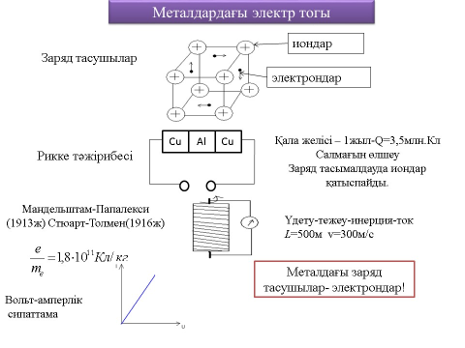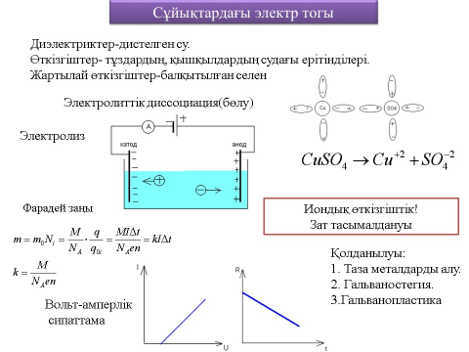

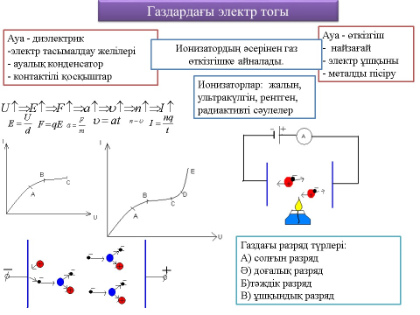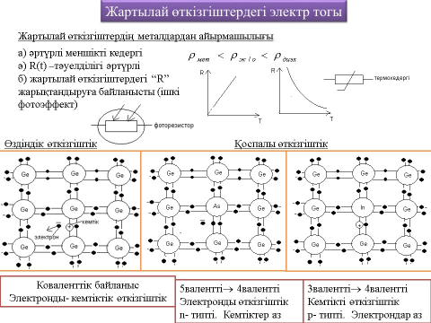
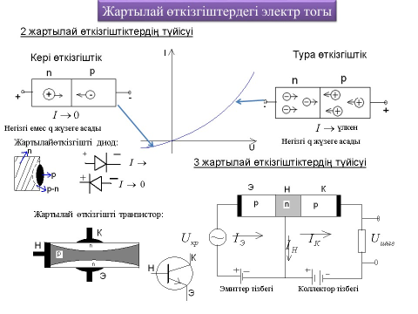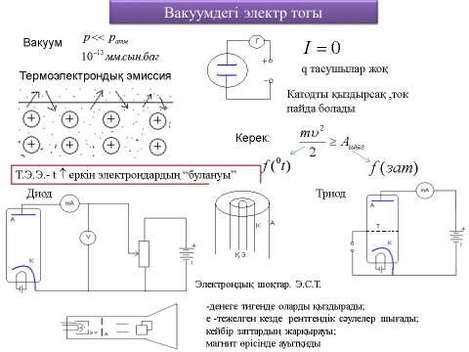

3 кезең. Практикалық бөлім.
- Бұл кезеңнің мақсаты: оқушылардың тақырыпты мүмкіндігінше қаншалықты деңгейде меңгергенін анықтау. Осы кезеңде әртүрлі жаттығу жұмыстары, яғни, физикалық диктант, сандар сөйлейді, ашық және жабық сұрақтар, зерттеулер, тапсырмалар бере отырып, тақырыптық жаттығу жұмыстары жүргізіледі.
Оқушылардың танымдық қызметі мен ойлау қабілеті, ізденушілік қабілеттері арта түседі.
Оқушылармен жеке жұмыс жасауға мүмкіндік туады. Бұл кезеңде уақыт шектеледі.
Оқушының іс - әрекеті: Физикадан есептер шығаруға дағдыланады
Берілген тақырыптық тапсырмаларды дәптерге орындайды.
Күтілетін нәтиже: алған білім тұрақтанып, нақтыланады.

2019 жылғы тест тапсырмаларының күрделіСтобы есептеріне тоқталып өтейік.
1-ші топқа
Есеп №1
Бастапқы жылдамдығы 1 м/c дене теңүдемелі қозғалып біраз жүргеннен кейін 7 м/c жылдамдыққа ие болды. Осы жолдың ортасындағы дене жылдамдығын тап.
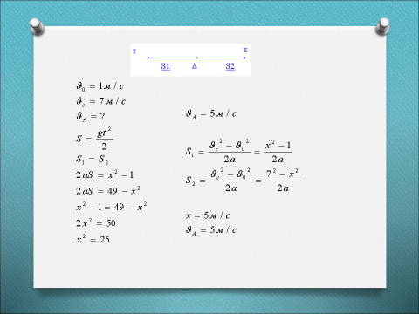
Есеп №2
Метрополитен эксколаторымен жүріп бара жатқан адам 2 мин төмен түседі. Егер адам үш есе тез жүрсе онда эксколатор адамды 1 минутта түсіреді. Эксколаторда тұрған адамның төмен түсу уақытын тап.
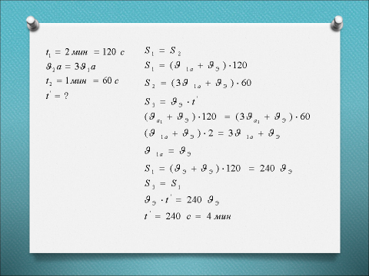

2-ші топқа
Есеп №3
Өзен ені 32 м ағысының жылдамдығы 5м/с суға қатысты қайықтың жылдамдығы 4 м/с ығысу жолын тап.
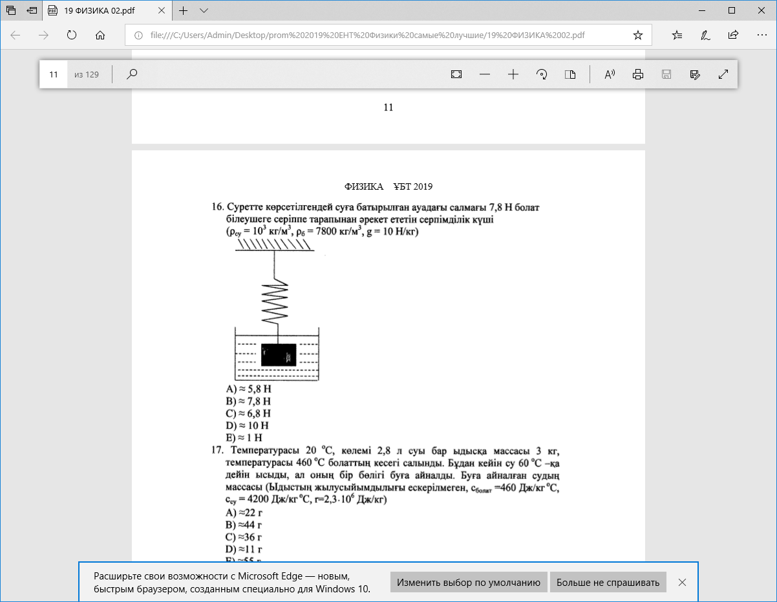
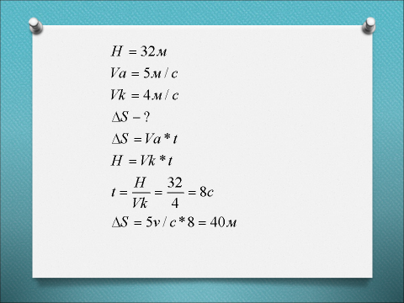
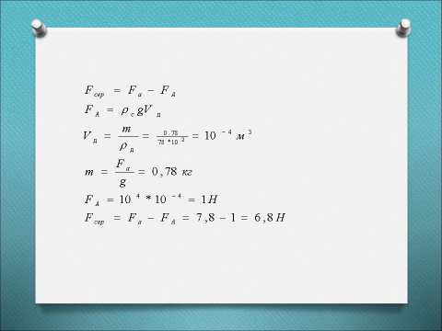
Есеп№4
3-топқа
Есеп №3
Нүктелік жарық көзінен 0,5 м қашықтықта орналасқан 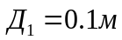
Жұқа денеден 1м қашықтықтағы экрандағы нүкте диаметрі

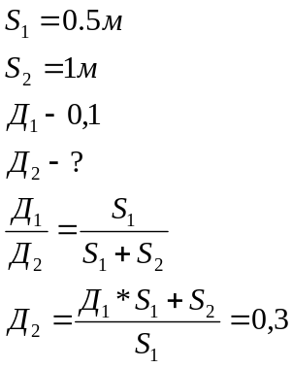

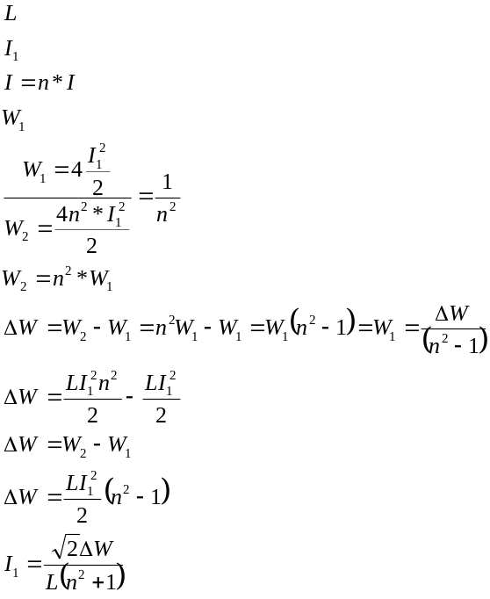
4-топқа
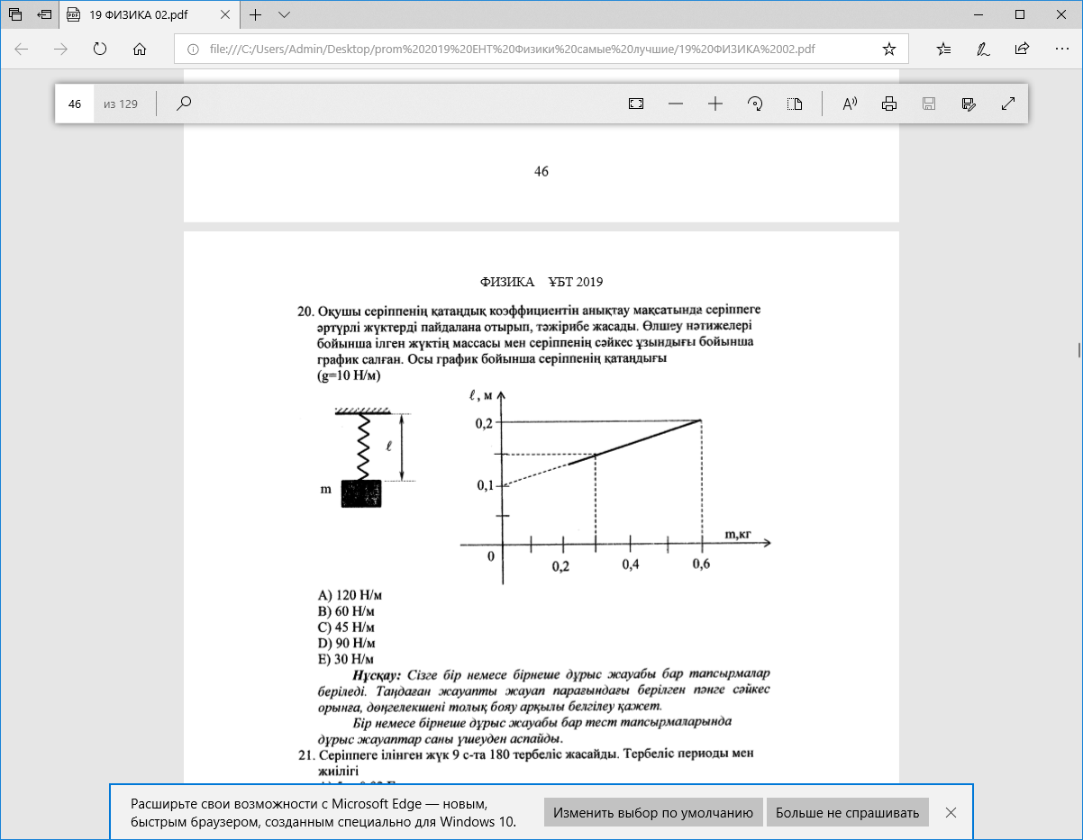

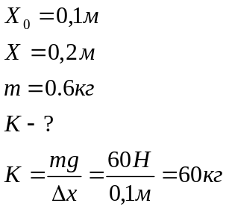

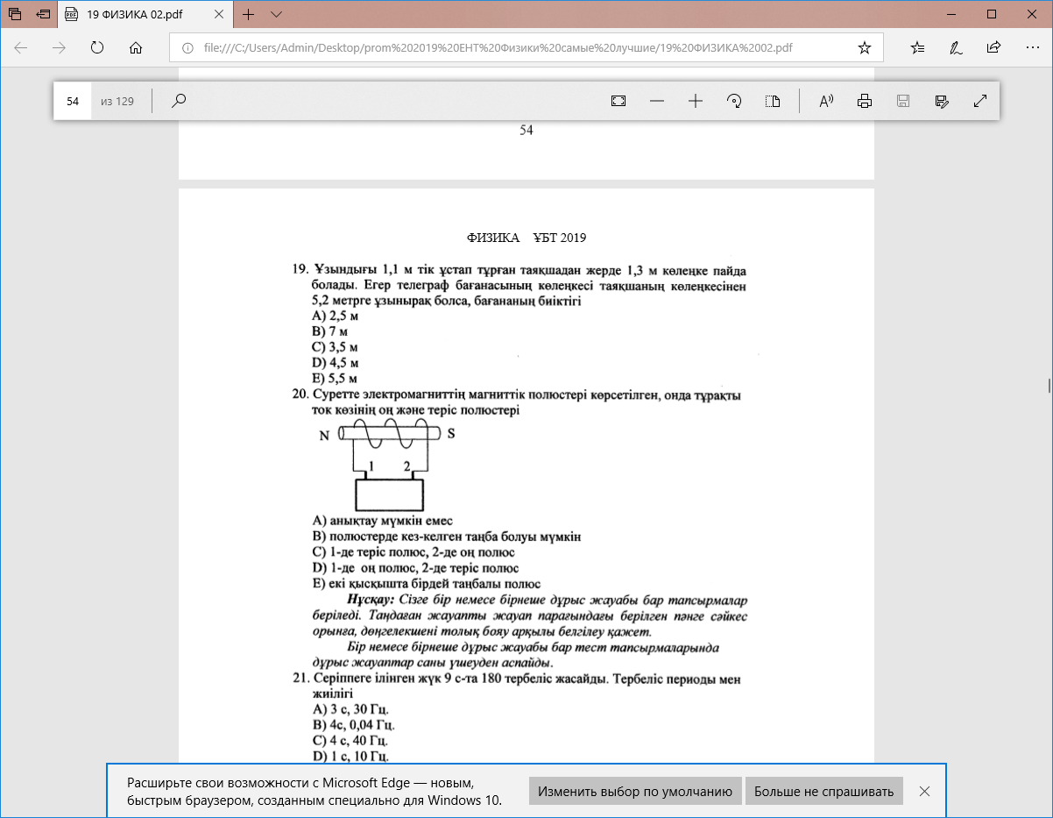

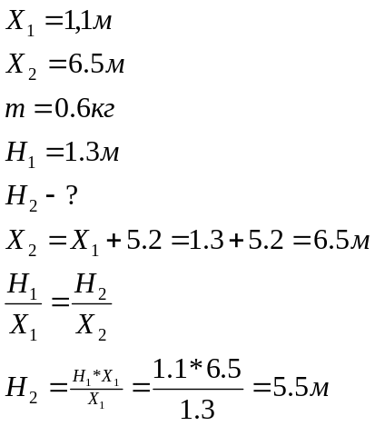
С-тобының тапсырмалары.
№1.
Таралу жылдамдығы 2,4м/с,тербеліс жиілігі 3Гц,толқын көзінен 20с м және 80см арақашықтықтағы нүктелердің фаза айырымы
А)1,5π В)2 π C)0.5 π D)2.5 π E)π
№2
Екі дененің ара қашықтығы 60 м-ге кеміткенде тартылыс күші 60 %-ға артады.Денелер арасындағы бастапқы ара қашықтықтың мәні
А)325 м В)410 м С)260 м D)540 м E)100 м
№3
Бастапқы температурасы 50 С болатын қорғасын оқ 400 м/с жылдамдықпен плитаға соғылды да,100 м/с жылдамдықпен кері қайтады.Жоғалған механикалық энергияның 60 % оқты қыздыруға кетсе,оқтың балқитын бөлігі (גּ=25*10^3 Дж/кг,с=130 Дж/кг*С,t=327 C)
А)~50 % В)~36 % С)~30 % D)~28 % E)~45 % F)~13 % G)~25 % H)~48 %
№4
Нүктелік жарық көзінен 0,5 м қашықтықта орналасқан диаметрі 0,1 м жұқа дискіден 1 м қашықтықтағы экрандағы көлеңкенің диаметрі
А)0,3 м В)0,6 м С)0,1 м D)1 м Е)0,5 м
№5
Теңізде мұз кесегі жүр,оның 195 м^3 көлемі судың бетінде болса,мұздың суға батқан бөлігінің көлемі(тығыздығы(м)=900кг/м^3,тығыздығы(с)=1030кг/м^3)
A)1740 м^3 B)1950 м^3 C)1545 м^3 D)1350 м^3 E)325 м^3

№6
Барометр тау етегінде 98642Па,ал тау төбесінде 90317Па қысымды көрсетеді.Әрбір 120м биіктікте қысымның 1333Па-ға төмендейтіні белгілі болса,тау биіктігі
А)832м B)8325м C)9538м D)749м E)133м

4 кезең. Қорытынды бөлім.
Өтілген тақырыптарға арналған сынақ тест жұмысы.
Мақсаты: Берілген білімді іс - тәжірибеде сынап байқау.
Осы кезеңде 30 сұрақтан тұратын тест дайындалады. Тест тақырыпқа сай болғаны жөн.
Оқушы алған білімін осы кезеңде іс жүзінде көрсетіп, дәлелдейді.
Оқушының іс - әрекеті: сұрақтарды мұқият оқи отырып, берілген жауаптардың дұрысын белгілейді.
Осы үш кезең бойынша оқушы өз міндетін орындаған соң, мен оқушының біліміне талдау жасаймын.
11 сыныптарда 15.02.2019 өткізілген ҰБТ байқау сынағының физика
пәні бойынша мониторингі
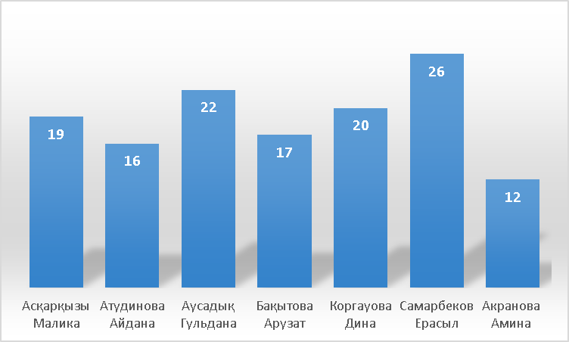

11- сыныптарда 15.02.2019 өткізілген байқау сынағының физика пәні бойынша
кемшиликтермен жұмыс жоспарлары.
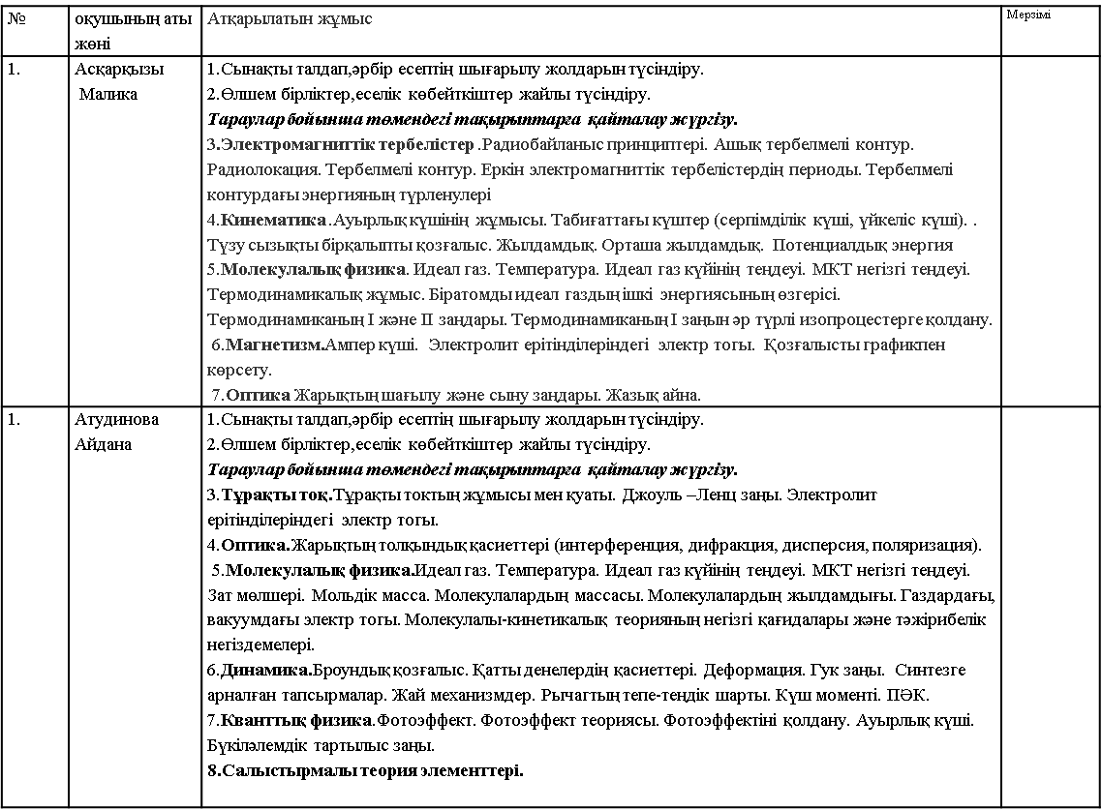
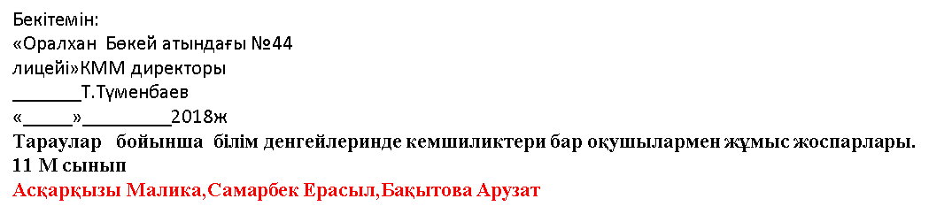
Оптика | Сағат саны | жауапты
Жарықтың табиғаты жайлы түсініктердің дамуы. | 1 | Пән мұғалімі
Геометриялық оптиканың заңдары. | 1
Айнада,линзаларда кескін салу. Жұқа линзаның формуласы.Линзаны ұлғайтуы. | 1
Интерференция,дифракция,поляризация. | 1
Жарықтың кванттық қасиеттері фотоэфект,жарықтың қысымы | 1

Тесттің нәтижесін тексеріп болғаннан кейін үш түсті пайдалану ережесі бойынша көк, жасыл және қызыл түсті маркерлермен белгі соғып қатемен жұмыс жасаймын. Көк сиялы қаламмен оқушылар жауабын толық білетін сұрақтардың тұсына белгі соғады. Ал қиналып болса да жауап беретін, жауабына сенімсіз қарайтын сұрақтар тұсын жасыл сиялы қаламмен белгілейді. Өздері мүлде білмейтін сұрақтар тұсына қызыл сиялы қаламды қолданады. Оқушылардың есте сақтау қабілетін арттыру мақсатында пайдаланылатын бұл әдіс өте тиімді екеніне көзім жетті.

Көктем рефлексиясы «Сыйға-сый»
Ұстаздар өз ойларын ,тілектерін жазып себетке салады, тілектер жазылған гүл шоқтарын алады.

